Préparer son kit d’urgence chez soi

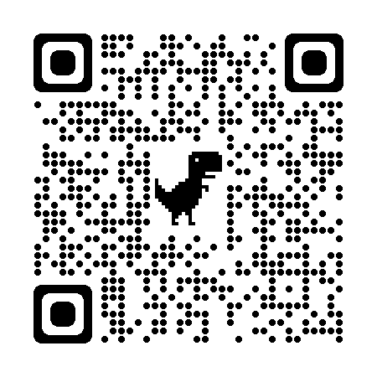
Flasher ce QR-code pour accéder à l’affiche présentant le kit d’urgence en situation de crise

Numéros d’urgence
à afficher ou à placer dans le logement à un endroit visible et connu de tous les habitants

Numéro d'urgence européen | 112
SAMU | 15
Pompier | 18
Numéro d’urgence en France métropolitaine pour les personnes ayant des difficultés pour entendre ou parler ou ne pouvant pas parler (violences familiales) | 114
Police/ Gendarmerie | 17
Numéro de téléphone
Commissariat/ brigade de gendarmerie le/la plus proche
Médecin de famille
ERDF
Gaz de France
Service des eaux
Hôpital
Numéros de téléphone de Maman/Papa

